**EJEMPLO PRÁCTICO**

Cuatro ayudantes en una estación de combustible deben limpiar los tanques de un producto. **Ricardo**, quien atiende el 21% de todos los tanques, no cumple con su cometido una vez cada 14 tanques. **Pablo**, quien atiende el 17% de todos los tanques, no cumple con su cometido una vez cada 13 tanques. **Somero**, quien atiende el 7% de todos los tanques, no cumple con su cometido una vez cada 12 tanques, y **Tery**, quien atiende el resto de los porcentajes, no cumple con su cometido una vez cada 10 tanques. ¿Cuál es la probabilidad que los tanques los haya atendido cada personaje?

Compruebe la efectividad y eficiencia del Teorema.

# Paso 1: Identificación de los colaboradores.

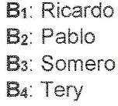

**Paso 2: Fórmula.**

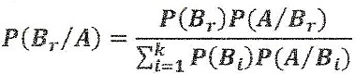

**Paso 3: Cálculos Auxiliares.**

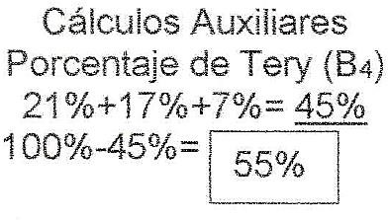

**Paso 4: Procedimiento.**

